2022年度アイパル日本語講座 I-PAL Japanese Language Courses2022 2022年度I-PAL日语讲座
にほんご入門集中クラス
Beginner Crash Course / 入门集中班
≪2022年6月14日版≫

初めて 日本語を 勉強する 人の ための クラスです。
約 1ヶ月の 間、１週間に 3回、集中的に 日本語を 勉強します。
A course for people new to Japanese!
Intensive learning three times a week for one month.
针对头一次学习日语者的课程。
大约在一个月的期间，每周3次，集中学习日语。

期間  Term/期间 | 時間  Time/时间 | 曜日  Day of the week/日期 | 回数  Sessions/次数 | 受講料  Course fee/课程费用
8月16日～  ９月16日  16 Aug.–16 Sep. | 10:00～  12:00 | 火･水･金  Tue./Wed./Fri.  周二・三・五 | 15回 | \3,500  (\3,100)*
*賛助会員価格
/For I-PAL Supporting members
/赞助会员价格
【申込方法】
➀申込書に 必要な ことを 書いて、アイパル香川 2階の 事務室に 出してください。
（メール・FAXでの 申込みも できます。）
②受講料は、最初の クラスの 日の 午前9時30分から 10時までに、教室（アイパル香川
3階 第3会議室）で 払ってください。一度 受け取った お金を 返すことは できません。
※申込が 3人より 少ない 場合は、講座は 中止となります。講座の 開催に ついては、８月13日（土）に アイパル香川の ホームページや Facebookで お知らせします。申込みを した人には 電話や メールで 連絡します。

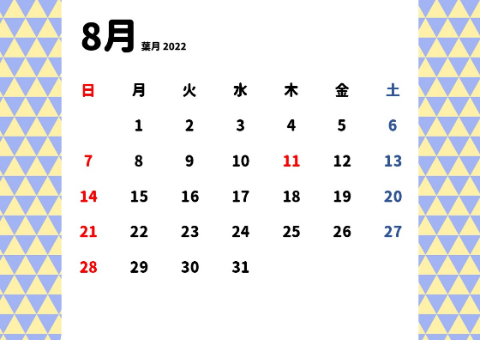
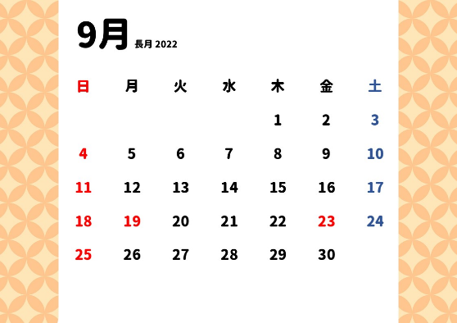
SUN MON TUE WED THU FRI SAT
SUN MON TUE WED THU FRI SAT
August
September

【Application procedure】
① Fill out an application form with the necessary information and hand it in at the I-PAL office on the 2nd floor. (You can also apply by email or fax.)
② Pay the course fee at the classroom (I-PAL Kagawa floor 3, room 3) on your first day of class from 9:30–10:00. Course fees are non-refundable.
※ If there are less than three applicants, the course will be canceled. I-PAL will announce if the course is canceled by Saturday, 13 August on our website and Facebook page. We will also call or email applicants.

【报名方式】
①请在报名表上填写必要的信息后，提交到2楼办公室。
（可以通过电子邮件或传真申请。）
②学费请截止在开课当日的9:30～10:00之间，到教室(I-PAL香川3楼第3会议室）支付。交费手续办理之后将不予退费。
※如果报名人数少于3人，课程将会被取消。关于讲座的举办，将于8月13日（周六）在I-PAL香川的网站及Facebook上通知。对于报名者将通过电话或电子邮件通知。
申込締切
Application Deadline／报名截止日期
Fri.12 Aug.／8月12日(周五)
8月12日（金）

【注意】
・授業に 子どもを 連れて 来ることは できません。事務室で 預かることも できません。
・授業の ときは、必ず マスクを してください。（アイパル香川では コロナ
ウイルスに ならないために、色々なことに 注意しています。詳しいことは、
ホームページを 見てください。）
・コロナウイルスの ため、クラスの 期間が 変更に なったり、
クラスが 中止になったりする 可能性が あります。
【気象警報が 出たときの 休みについて】
クラスの ある日の 朝8:30に、高松市で 台風や 大雨などで 警報が 出ていたら、その日の クラスは ありません。アイパルからは 電話は しませんので、ホームページ、Facebook、アイパル日本語講座の LINE＠で 確認してください。

【Class cancellations due to weather warnings】
If there is a warning (for typhoons, heavy rain etc.) issued in the Takamatsu area before 8:30 on the day of class, the class will be cancelled. I-PAL will not call you, so please check our website, Facebook page or “I-PAL Japanese Language Courses” on LINE@.

【Note】
・You may not bring children to class. Also, the I-PAL office
cannot provide child care.
・Please wear a mask during class. (At I-PAL Kagawa, we are taking
various measures to prevent the spread of COVID-19.
For more information, please visit our website.)
・Class schedules may be changed or canceled to prevent the
spread of COVID-19.

【关于气象警报发布时的停课通知】
如果上午8:30之前高松市发布台风、大雨等警报，当天即停课。恕不电话通知，请登录I-PAL香川官方网站、Facebook及I-PAL日语讲座的LINE@自行查询确认。
【温馨提示】
・本协会不提供幼儿托管服务。请勿带孩童前来上课。
・上课时一定要戴口罩。（I-PAL香川，开课之前采取措施防止新冠病毒。
有关详细信息，请参阅我们的网站。）
・受新冠病毒的影响，课程时间会有可能变更或取消。

◆ 入門集中クラス 申込書 / Application Form for Beginner Crash Course / 入门集中班 报名表 ◆

※ここに 書いた あなたの 情報は、日本語講座の ためだけに つかいます。
The personal information you provide will only be used for the purposes of Japanese courses.
您所提供的个人资料，仅用于跟日语讲座有关联的手续。
以下、事務処理欄 Office use only
名前  Name 姓名 |  | 国籍  Nationality  国籍 |  | 年齢  Age  年龄
性別 Sex性别 □男(M)／□女(F)
在留期間 [満了日] 年 ヶ月 ［ 年 月 日］  Period of stay in Japan [visa expiration date] years months [ Y M D ]  在留期限［到期日］ |  |  | 在留資格  Residence status  在留资格
住所 〒
Current address in Japan 地址
パソコンのメール  E-mail (PC) 邮箱地址（PC） | 家の電話番号  Home telephone 家庭电话
携帯のメール  E-mail (mobile phone) 手机短信地址 | 携帯の電話番号  Mobile phone 手机号码
会社や学校の名前
Current employer/school 工作单位／学校名

受講料 | 8/16開講15回コース □3,500円（□3,100円）／ □1,800円  8/26開講10回コース □2,500円（□2,100円） |  | 申込日 | 領収日 | 領収書番号
 |  |  |  | /

公益財団法人 香川県国際交流協会（アイパル香川）
〒760-0017 高松市番町1-11-63
1-11-63 Bancho, Takamatsu
【TEL】087-837-5908
【FAX】087-837-5903
【E-mail】nihongo@i-pal.or.jp
【URL】http://www.i-pal.or.jp/nihongo/
Kagawa Prefecture International Exchange Association
(I-PAL KAGAWA)
I-PAL Kagawa
Facebook

公益財団法人香川県国際交流協会（アイパル香川）
Kagawa Prefecture International Exchange Association (I-PAL KAGAWA)
Tel 087-837-5908 Fax 087-837-5903E-mail nihongo@i-pal.or.jp
URL http://www.i-pal.or.jp/nihongo/

